Практические задания в Microsoft Excel

- Запустить программу Microsoft Excel.
- Сохранить в свою папку как «Книга 2».
- Создать Лист 4, Лист 5, Лист 6, Лист 7, Лист 8, Лист 9 (листы в книге должны идти по порядку).

Практическое задание 1
- Сделать текущим Лист 1.
- Сгруппировать Лист 1, Лист 2, Лист 3, Лист 4 Книги 2.
- На Листе 1 создать таблицу и заполнить её данными.
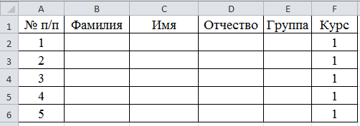

- Разгруппировать листы.
- Просмотреть результат работы.
- Лист 1 переименовать в «Курс 1» и выбрать розовый цвет ярлычка.
- Лист 2 переименовать в «Курс 2» и выбрать голубой цвет ярлычка.
- Лист 3 переименовать в «Курс 3» и выбрать жёлтый цвет ярлычка.
- Лист 4 переименовать в «Курс 4» и выбрать зелёный цвет ярлычка.
- На листах 2, 3, 4 изменить номер курса так, чтобы он соответствовал названию листа.

Практическое задание 2
- Лист 5 переименовать в «Чек».
- Создать таблицу по образцу.
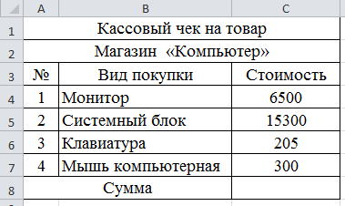

- Выделить столбец «Стоимость» и выбрать числовой формат «Денежный», число десятичных знаков два, обозначение «р».
- В строках 1,2,3 сделать выравнивание по горизонтали и по вертикали – по центру.
- Отформатировать текст в таблице согласно следующим параметрам:
- кассовый чек на товар: начертание – полужирный, кегль – 16;
- магазин «Компьютер»: начертание – полужирный курсив, кегль –14 пт, цвет – коричневый;
- сумма: начертание – полужирный, кегль – 14;
- текст в строках 3,4,5,6,7: начертание – обычный, кегль – 14 пт.
- Сделать границы: внешняя – сплошная жирная, внутренние – тонкие пунктирные.
- В таблице фон ячеек А1:С1 розовым.
- Вычислить значение суммы.

Практическое задание 3
- Перейти на лист 6.
- В ячейку А1 ввести текст «Аптека 1».
- Протянуть мышкой маркер заполнения до ячейки H1.
- В ячейку А2 ввести число 3.
- В ячейку В2 ввести число 5.
- Выделить ячейки А2 и В2.
- Протянуть мышкой маркер заполнения до ячейки H2.

Практическое задание 4
На Листе 7 создайте таблицу. Сделайте заливку объединённых ячеек первой строки. Введите наименование товара, цену товара, количество товара. Вычислите по формуле сумму за товар. Постройте круговую диаграмму по столбцу Е «Сумма за товар». Постройте столбчатую диаграмму по столбцам С (Цена товара за 1шт) и Е (Сумма за товар). Найдите максимальное, минимальное и среднее значение суммы за товар.
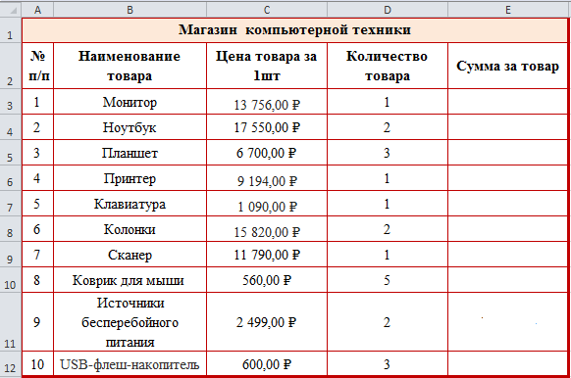

Практическое задание 5
На Листе 8 создайте таблицу «Суточная потребность в кальции и фосфоре». Найдите максимальное, минимальное и среднее значение кальция и фосфора. Постройте столбчатую диаграмму.
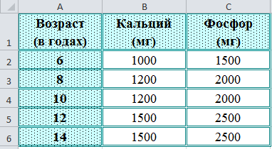

Практическое задание 6
На Листе 9 создайте таблицу «Средняя прибавка веса у детей до 1 года» Постройте круговую диаграмму «Средняя прибавка веса».

